CERFACT PA
DESINFECTANTE LIQUIDO SIN ENJUAGUE
- ÁCIDO
- BIODEGRADABLE
CARACTERISTICAS |  | INSTRUCCIONES DE USO
CERFACT PA es un producto desinfectante que consiste en una mezcla en equilibrio de ácido peracético, peróxido de hidrógeno, ácido acético y agentes estabilizantes. Cuenta con un amplio espectro de actividad contra microorganismos (bacterias, hongos, virus y esporas) en agua fría o ambiente. Ha demostrado excelente efectividad contra patógenos como S.aureus, P.aeruginosa, L.monocytogenes, E.coli O157:H7, Salmonela. Puede usarse en producción orgánica de acuerdo con 7 CFR 205.601 y 6 y 7 CFR 205.605b |  | Para desinfección de superficies en contacto con alimentos: use 0.7-2.0 oz/10galones (93-260ppm). Aplique y deje secar en la superficie.  Membranas de OR, nano y UF: Chequear compatibilidad con el fabricante, usar 1-2 oz/15 galones de agua. No exceder 68 °F, recircular por 10 minutos.  Frutas y vegetales: usar 0.1-0.4 oz/6 galones (25-80 ppm PAA), como máximo.  Superficies sin contacto con alimentos: usar 0.7 a 1.4 ( 153 – 306 ppm )oz/6 galones, aplicar y dejar secar en las superficies.
AREAS DE USO |  | PRECAUCIONES DE SEGURIDAD
CERFACT PA es un producto para desinfección en procesos CIP y áreas de proceso en plantas de producción de alimentos y relacionadas en contacto directo o indirecto con los alimentos, 21 CFR 173.315 o 21 CFR 173.370 Se puede usar en otros procesos de desinfección. |  | Mantener lejos del alcance de los niños. Producto peligroso si se ingiere. Leer la etiqueta, fichas técnica y MSDS para conocer detalles de su manipulación y posibles riesgos asociados.
 |  | Producto fabricado en Costa Rica por Corporación CEK de Costa Rica S.A.
PROPIEDADES |  | 3  1  OX  1
Apariencia: Líquido.  - Color: incoloro  - pH 1 % en solución: 2.0 – 3.0  - Olor: Característico (pungente)  - Solubilidad: soluble en agua.  - Biodegradabilidad: Amigable con el ambiente, muy bajo nivel de fosforo orgánico  - Corrosividad: Seguro en acero inoxidable, no en metales suaves |  | 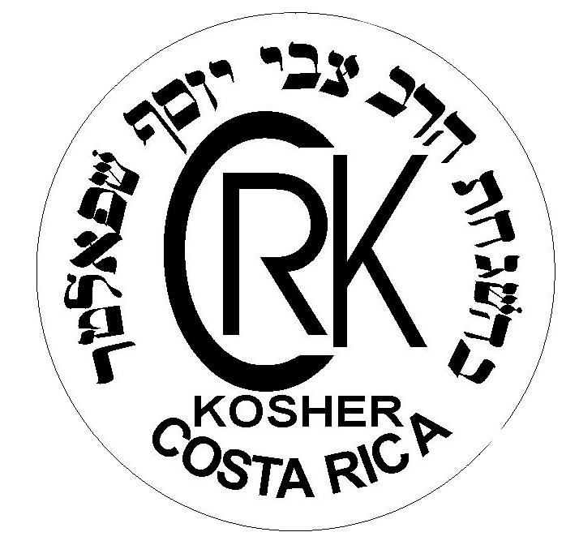  Registros Sanitarios:  Costa Rica: Q-38041-5.1-8  Salvador: 1EH01350516  Guatemala: PH-8659  Nicaragua: 03-1555-0816  Panamá: DEPA: 58074  NSF: 166352  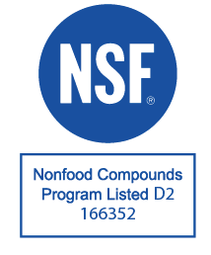  CERFACT PA  Código: CEKFT-015  Versión: 13-2Ene25  Fecha de última revisión: 02Ene25  Fecha de creación: 02Jul13  Página: 1 de 1

